ст. Гр КН-923с

Кузьмін Станіслав

**Звіт з лабораторної роботи №11**

**Варіант 6**

Створення багатовіконних застосунків. Частина 1

**Мета роботи:** набути навички у створенні багатовіконних застосунків.

Завдання 1

Використовуючи граф-схему власного варіанту, створити багатовіконний застосунок виклику відповідних форм

Form A

using System;

using System.Collections.Generic;

using System.ComponentModel;

using System.Data;

using System.Drawing;

using System.Linq;

using System.Text;

using System.Threading.Tasks;

using System.Windows.Forms;

using System.Threading;

namespace Task_1

{

public partial class FormA : Form

{

Thread th;

public FormA()

{

InitializeComponent();

}

private void button1_Click(object sender, EventArgs e)

{

this.Close();

th = new Thread(OpenFormB);

th.SetApartmentState(ApartmentState.STA);

th.Start();

}

public void OpenFormB()

{

FormB formB = new FormB();

formB.ShowDialog();

}

public void OpenFormE()

{

FormE formE = new FormE();

formE.ShowDialog();

}

private void button2_Click(object sender, EventArgs e)

{

this.Close();

th = new Thread(OpenFormE);

th.SetApartmentState(ApartmentState.STA);

th.Start();

}

}

}

Form Busing System;

using System.Collections.Generic;

using System.ComponentModel;

using System.Data;

using System.Drawing;

using System.Linq;

using System.Text;

using System.Threading.Tasks;

using System.Windows.Forms;

using System.Threading;

namespace Task_1

{

public partial class FormB : Form

{

Thread th;

public FormB()

{

InitializeComponent();

}

private void button1_Click(object sender, EventArgs e)

{

this.Close();

th = new Thread(OpenFormC);

th.SetApartmentState(ApartmentState.STA);

th.Start();

}

public void OpenFormC()

{

Application.Run(new FormC());

}

private void button2_Click(object sender, EventArgs e)

{

this.Close();

th = new Thread(OpenFormD);

th.SetApartmentState(ApartmentState.STA);

th.Start();

}

public void OpenFormD()

{

Application.Run(new FormD());

}

private void button3_Click(object sender, EventArgs e)

{

this.Close();

th = new Thread(OpenFormF);

th.SetApartmentState(ApartmentState.STA);

th.Start();

}

public void OpenFormF()

{

Form FormF = new Form();

Label label1 = new Label();

label1.AutoSize = true;

label1.Font = new System.Drawing.Font("Microsoft Sans Serif", 21.75F, System.Drawing.FontStyle.Regular, System.Drawing.GraphicsUnit.Point, ((byte)(204)));

label1.Location = new System.Drawing.Point(340, 209);

label1.Name = "label1";

label1.Size = new System.Drawing.Size(121, 33);

label1.TabIndex = 3;

label1.Text = "Form_F";

FormF.Controls.Add(label1);

Application.Run(FormF);

}

}

}

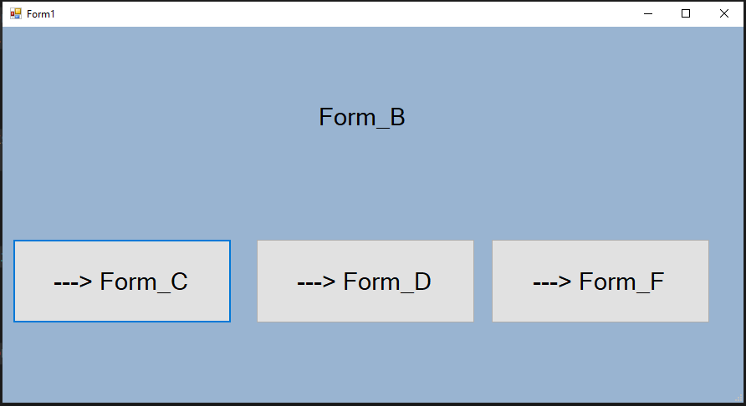

Завдання 2*

Модифікувати минуле завдання, додавши до застосунку можливість обмінюватися інформацією між формами наступним чином:

додати до кожної форми компонент(и) label, в яких має відображатися назва та інформація з форми, яка викликала або повернула управління до цієї форми;

додати до кожної форми компонент textbox, де є можливість друкувати інформацію для викликаючої, або повертаючої управління форми;

• під час виклику чи повертання з форм відповідні поля та мітки мають заповнюватися відповідної інформацією з форм.

Form A

using System;

using System.Threading;

using System.Windows.Forms;

namespace Task_2

{

public partial class FormA : Form

{

private string savedText;

Thread th;

public FormA()

{

InitializeComponent();

}

private void button1_Click(object sender, EventArgs e)

{

savedText = textBox1.Text;

this.Close();

th = new Thread(OpenFormB);

th.SetApartmentState(ApartmentState.STA);

th.Start();

}

public void OpenFormB()

{

FormB formB = new FormB(savedText);

formB.ShowDialog();

}

private void button2_Click(object sender, EventArgs e)

{

savedText = textBox1.Text;

this.Close();

th = new Thread(OpenFormC);

th.SetApartmentState(ApartmentState.STA);

th.Start();

}

public void OpenFormC()

{

FormC formC = new FormC(savedText);

formC.ShowDialog();

}

}

}

Form B

using System;

using System.Threading;

using System.Windows.Forms;

namespace Task_2

{

public partial class FormB : Form

{

Thread th;

private string savedText;

public FormB(string data)

{

InitializeComponent();

label2.Text = data;

MessageBox.Show("Переданий текст: " + data);

}

private void button1_Click(object sender, EventArgs e)

{

savedText = textBox1.Text;

this.Close();

th = new Thread(OpenFormC);

th.SetApartmentState(ApartmentState.STA);

th.Start();

}

public void OpenFormC()

{

Application.Run(new FormD(savedText));

}

private void button2_Click(object sender, EventArgs e)

{

savedText = textBox1.Text;

this.Close();

th = new Thread(OpenFormE);

th.SetApartmentState(ApartmentState.STA);

th.Start();

}

public void OpenFormE()

{

Application.Run(new FormE(savedText));

}

private void button3_Click(object sender, EventArgs e)

{

savedText = textBox1.Text;

this.Close();

th = new Thread(OpenFormF);

th.SetApartmentState(ApartmentState.STA);

th.Start();

}

public void OpenFormF()

{

Form FormF = new Form();

FormF.Text = "FormF";

FormF.AutoSize = true;

Label label1 = new Label();

label1.AutoSize = true;

label1.Font = new System.Drawing.Font("Microsoft Sans Serif", 21.75F, System.Drawing.FontStyle.Regular, System.Drawing.GraphicsUnit.Point, ((byte)(204)));

label1.Location = new System.Drawing.Point(340, 209);

label1.Name = "label1";

label1.Size = new System.Drawing.Size(121, 33);

label1.TabIndex = 3;

label1.Text = "Form_F";

FormF.Controls.Add(label1);

Label label2 = new Label();

label2.AutoSize = true;

label2.Font = new System.Drawing.Font("Microsoft Sans Serif", 21.75F, System.Drawing.FontStyle.Regular, System.Drawing.GraphicsUnit.Point, ((byte)(204)));

label2.Location = new System.Drawing.Point(340, 300);

label2.Name = "label1";

label2.Size = new System.Drawing.Size(121, 33);

label2.TabIndex = 3;

label2.Text = savedText;

FormF.Controls.Add(label2);

Application.Run(FormF);

}

}

}

Form C

using System;

using System.Collections.Generic;

using System.ComponentModel;

using System.Data;

using System.Drawing;

using System.Linq;

using System.Text;

using System.Threading.Tasks;

using System.Windows.Forms;

namespace Task_2

{

public partial class FormC : Form

{

public FormC(string data)

{

InitializeComponent();

label2.Text = data;

}

}

}

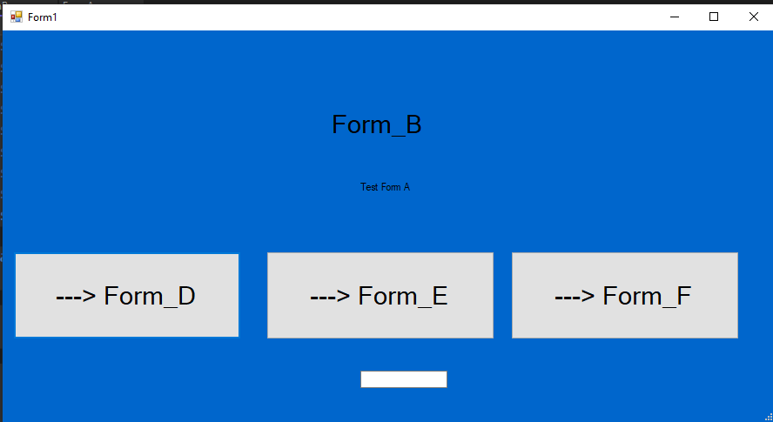Завдання 3

Створити чотири варіанти застосунку (або в окремих проектах, або в одному проекті на окремих формах, які викликаються з якоїсь головної форми за допомогою кнопок чи команд меню) для вирішення задачі:

• вхідні дані і результати розрахунків відображаються на одній формі;

• вхідні дані отримуються з окремої форми;

результати розрахунків виводяться в окрему форму;

• вхідні дані та результати розрахунків відображаються на окремих формах.

Зауваження: під час розрахунків має перевірятися коректність даних, і разі некоректного введення має видаватися відповідне сповіщення користувачу.

Form_Start

using System;

using System.Collections.Generic;

using System.ComponentModel;

using System.Data;

using System.Drawing;

using System.Linq;

using System.Text;

using System.Threading.Tasks;

using System.Windows.Forms;

using System.Threading;

namespace Task_3

{

public partial class Form_Start : Form

{

Thread th;

public Form_Start()

{

InitializeComponent();

}

public void Form1Open()

{

Form1 form1 = new Form1();

form1.ShowDialog();

}

private void button1_Click(object sender, EventArgs e)

{

this.Close();

th = new Thread(Form1Open);

th.SetApartmentState(ApartmentState.STA);

th.Start();

}

private void button2_Click(object sender, EventArgs e)

{

this.Close();

th = new Thread(Form2_1Open);

th.SetApartmentState(ApartmentState.STA);

th.Start();

}

public void Form2_1Open()

{

Form2_1 form2_1 = new Form2_1(0,0,0);

form2_1.ShowDialog();

}

private void button3_Click(object sender, EventArgs e)

{

this.Close();

th = new Thread(Form3_1Open);

th.SetApartmentState(ApartmentState.STA);

th.Start();

}

public void Form3_1Open()

{

Form3_1 form3_1 = new Form3_1();

form3_1.ShowDialog();

}

private void button4_Click(object sender, EventArgs e)

{

Form4_1 form4_1 = new Form4_1();

form4_1.ShowDialog();

}

public void Form4_1Open()

{

Form4_1 form4_1 = new Form4_1();

form4_1.ShowDialog();

}

}

}

Form 1

using System;

using System.Windows.Forms;

namespace Task_3

{

public partial class Form1 : Form

{

private int a, b, c;

public Form1()

{

InitializeComponent();

}

private void button1_Click(object sender, EventArgs e)

{

// Перевірка на порожні рядки та коректність введення

if (string.IsNullOrWhiteSpace(textBox1.Text) || string.IsNullOrWhiteSpace(textBox2.Text) || string.IsNullOrWhiteSpace(textBox3.Text))

{

MessageBox.Show("Будь ласка, введіть значення для всіх сторін паралелепіпеда.");

return;

}

// Спроба перетворити введені значення в цілі числа

if (!int.TryParse(textBox1.Text, out a) || !int.TryParse(textBox2.Text, out b) || !int.TryParse(textBox3.Text, out c))

{

MessageBox.Show("Будь ласка, введіть коректні цілі числа для сторін.");

return;

}

// Обчислення об'єму

double volume = a * b * c;

// Обчислення площі поверхні

double surfaceArea = 2 * (a * b + b * c + a * c);

// Виведення результатів у мітки

label4.Text = $"Об'єм = {volume}";

label5.Text = $"Площа = {surfaceArea}";

}

}

}

Form2_1

using System;

using System.Windows.Forms;

namespace Task_3

{

public partial class Form2_1 : Form

{

private int a, b, c;

public Form2_1(int a, int b, int c)

{

InitializeComponent();

this.a = a;

this.b = b;

this.c = c;

UpdateVolumeAndSurfaceArea();

}

private void UpdateVolumeAndSurfaceArea()

{

double volume = a * b * c;

double surfaceArea = 2 * (a * b + b * c + a * c);

label4.Text = $"Об'єм = {volume}";

label5.Text = $"Площа = {surfaceArea}";

}

private void button2_Click(object sender, EventArgs e)

{

Form2_2 form2_2 = new Form2_2();

form2_2.OnDataEntered += (a, b, c) =>

{

this.a = a;

this.b = b;

this.c = c;

UpdateVolumeAndSurfaceArea();

};

form2_2.ShowDialog();

}

}

}

Form2_2

using System;

using System.Windows.Forms;

namespace Task_3

{

public partial class Form2_2 : Form

{

private int a, b, c;

// Подія передачі даних назад у Form2_1

public event Action<int, int, int> OnDataEntered;

public Form2_2()

{

InitializeComponent();

}

private void button1_Click(object sender, EventArgs e)

{

// Перевірка

if (string.IsNullOrWhiteSpace(textBox1.Text) || string.IsNullOrWhiteSpace(textBox2.Text) || string.IsNullOrWhiteSpace(textBox3.Text))

{

MessageBox.Show("Пожалуйста, введите значения для всех сторон параллелепипеда.");

return;

}

// Спроба перетворити введені значення цілі числа

if (!int.TryParse(textBox1.Text, out a) || !int.TryParse(textBox2.Text, out b) || !int.TryParse(textBox3.Text, out c))

{

MessageBox.Show("Пожалуйста, введите корректные целые числа для сторон.");

return;

}

// Подія передачі даних у Form2_1

OnDataEntered?.Invoke(a, b, c);

// Закриття поточної форми після передачі даних

this.Close();

}

}

}

Form3_1

using System;

using System.Collections.Generic;

using System.ComponentModel;

using System.Data;

using System.Drawing;

using System.Linq;

using System.Text;

using System.Threading.Tasks;

using System.Windows.Forms;

namespace Task_3

{

public partial class Form3_1 : Form

{

private int a, b, c;

public Form3_1()

{

InitializeComponent();

}

private void button1_Click(object sender, EventArgs e)

{

a = Convert.ToInt32(textBox1.Text);

b = Convert.ToInt32(textBox2.Text);

c = Convert.ToInt32(textBox3.Text);

Form3_2 form3_2 = new Form3_2();

form3_2.A = a;

form3_2.B = b;

form3_2.C = c;

form3_2.UpdateVolumeAndSurfaceArea();

form3_2.Show();

}

}

}

Form3_2

using System;

using System.Collections.Generic;

using System.ComponentModel;

using System.Data;

using System.Drawing;

using System.Linq;

using System.Text;

using System.Threading.Tasks;

using System.Windows.Forms;

using static System.Windows.Forms.VisualStyles.VisualStyleElement;

namespace Task_3

{

public partial class Form3_2 : Form

{

public int A { get; set; }

public int B { get; set; }

public int C { get; set; }

public Form3_2()

{

InitializeComponent();

}

public void UpdateVolumeAndSurfaceArea()

{

double volume = A * B * C;

double surfaceArea = 2 * (A * B + B * C + A * C);

label4.Text = $"Об'єм = {volume}";

label5.Text = $"Площа = {surfaceArea}";

}

}

}

Form4_1

using System;

using System.Collections.Generic;

using System.ComponentModel;

using System.Data;

using System.Drawing;

using System.Linq;

using System.Text;

using System.Threading.Tasks;

using System.Windows.Forms;

namespace Task_3

{

public partial class Form4_1 : Form

{

public int A { get; set; }

public int B { get; set; }

public int C { get; set; }

public Form4_1()

{

InitializeComponent();

}

private void button1_Click(object sender, EventArgs e)

{

Form4_2 form4_2 = new Form4_2(this);

form4_2.ShowDialog();

}

private void button2_Click(object sender, EventArgs e)

{

Form4_3 form4_3 = new Form4_3(this);

form4_3.ShowDialog();

}

}

}

Form4_2

using System;

using System.Collections.Generic;

using System.ComponentModel;

using System.Data;

using System.Drawing;

using System.Linq;

using System.Text;

using System.Threading.Tasks;

using System.Windows.Forms;

namespace Task_3

{

public partial class Form4_2 : Form

{

private Form4_1 form4_1;

public Form4_2(Form4_1 form4_1)

{

InitializeComponent();

this.form4_1 = form4_1;

}

private void button1_Click(object sender, EventArgs e)

{

int a = Convert.ToInt32(textBox1.Text);

int b = Convert.ToInt32(textBox2.Text);

int c = Convert.ToInt32(textBox3.Text);

// Встановлюємо значення властивостей у form4_1

form4_1.A = a;

form4_1.B = b;

form4_1.C = c;

this.Close();// Закриваємо форму Form4_2

}

}

}

Form4_3

using System;

using System.Collections.Generic;

using System.ComponentModel;

using System.Data;

using System.Drawing;

using System.Linq;

using System.Text;

using System.Threading.Tasks;

using System.Windows.Forms;

namespace Task_3

{

public partial class Form4_3 : Form

{

private Form4_1 form4_1;

public Form4_3(Form4_1 form4_1)

{

InitializeComponent();

this.form4_1 = form4_1;

int a = form4_1.A;

int b = form4_1.B;

int c = form4_1.C;

double volume = a * b * c;

double surfaceArea = 2 * (a * b + b * c + a * c);

label4.Text = $"Об'єм = {volume}";

label5.Text = $"Площа = {surfaceArea}";

}

}

}

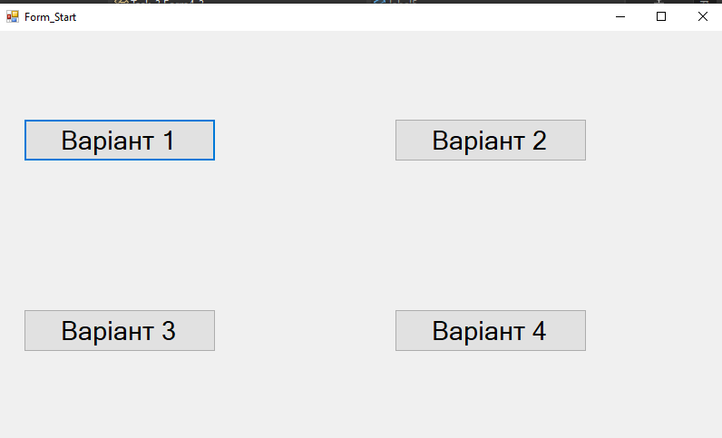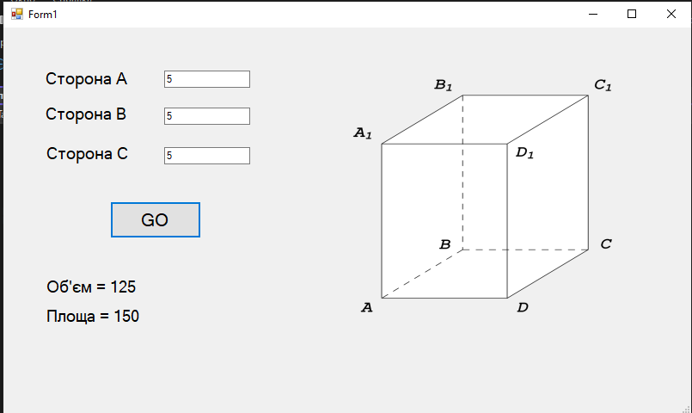

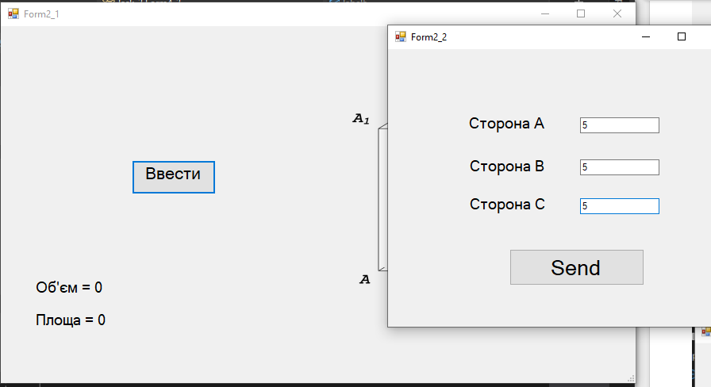

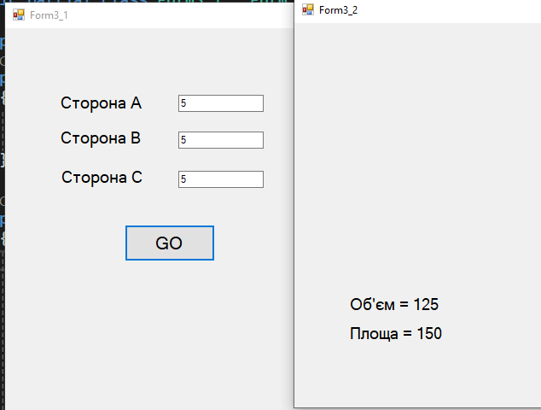

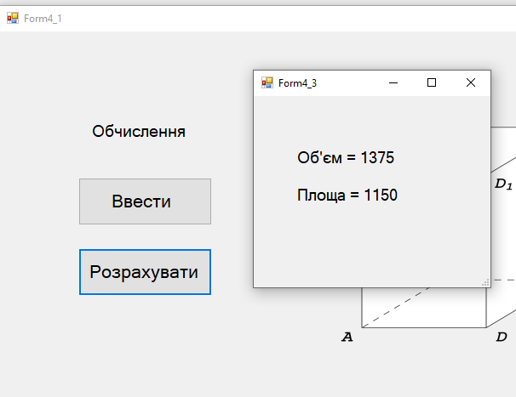

Завдання 4

Створити чотири варіанти застосунку (або в окремих проектах, або в одному проекті на окремих формах, які викликаються з якоїсь головної форми за допомогою кнопок чи команд меню) для розрахунку виразу:

• вхідні дані і результати розрахунків виразу відображаються на одній формі;

•

вхідні дані отримуються з окремої форми;

результати розрахунків виводяться в окрему форму;

• вхідні дані та результати розрахунків відображаються на окремих формах.

Зауваження: під час розрахунків має перевірятися коректність даних, і разі некоректного введення має видаватися відповідне сповіщення користувачу.

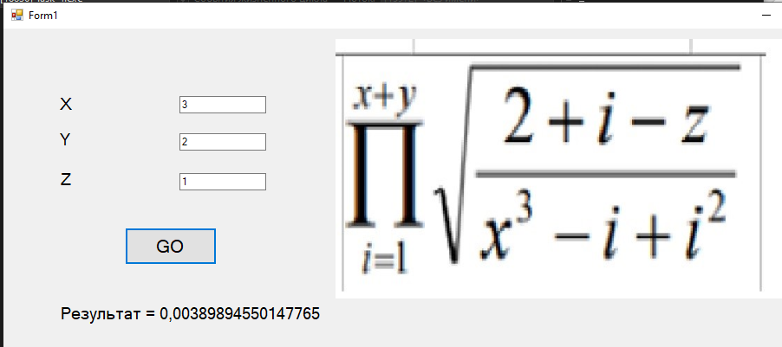

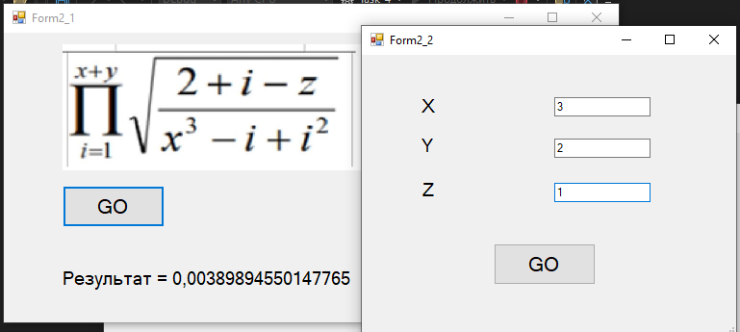

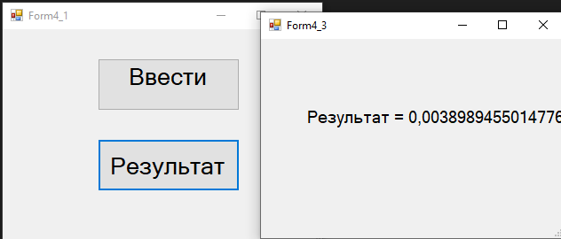

Завдання 5

Створити застосунок, який на головній формі дозволяв би вибирати місто країни згідно до свого варіанту та відобразити фото та короткий опис на додатковій формі

Form 1

using System;

using System.Collections.Generic;

using System.ComponentModel;

using System.Data;

using System.Drawing;

using System.Linq;

using System.Text;

using System.Threading.Tasks;

using System.Windows.Forms;

namespace Task_5

{

public partial class Form1 : Form

{

public Form1()

{

InitializeComponent();

}

private void button1_Click(object sender, EventArgs e)

{

var selectedItem = listBox1.SelectedItem.ToString();

MessageBox.Show("Місто: " + selectedItem.ToString());

Form2 form2 = new Form2(selectedItem);

form2.ShowDialog();

}

}

}

Form 2

using System;

using System.Collections.Generic;

using System.ComponentModel;

using System.Data;

using System.Drawing;

using System.Linq;

using System.Text;

using System.Threading.Tasks;

using System.Windows.Forms;

using System.IO;

namespace Task_5

{

public partial class Form2 : Form

{

public Form2(string city)

{

InitializeComponent();

string filePath = Path.Combine("City", city + ".txt");

string fromFile = File.ReadAllText(filePath);

string imagePath = Path.Combine("City", city + ".jpg");

label1.Text = fromFile;

pictureBox1.Image = Image.FromFile(imagePath);

}

private void button1_Click(object sender, EventArgs e)

{

this.Close();

}

}

}

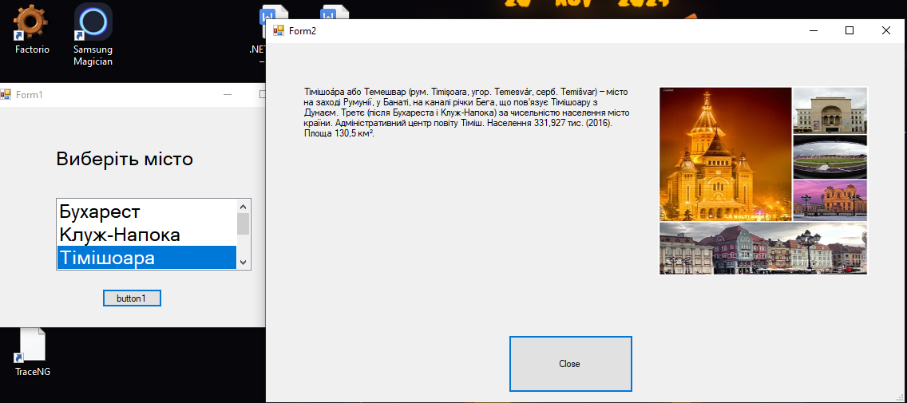

Завдання 6

До форми застосунку із четвертого завдання четвертої роботи додати кнопку із назвою, наприклад, Конфігурація або Параметри, яка б викликала окрему форму для налаштування кольорово-розмірні параметри ()не менше п'яти) компонентів основної форми. Для налаштування рекомендується використовувати компоненти діалогів: ColorDialog та FontDialog.

using System;

using System.Collections.Generic;

using System.ComponentModel;

using System.Data;

using System.Drawing;

using System.Linq;

using System.Reflection.Emit;

using System.Text;

using System.Threading.Tasks;

using System.Windows.Forms;

namespace Task_6

{

public partial class Form2 : Form

{

private Form1 mainForm;

public Form2(Form1 form)

{

InitializeComponent();

mainForm = form;

}

private void button1_Click(object sender, EventArgs e)

{

ColorDialog colorDialog = new ColorDialog();

if (colorDialog.ShowDialog() == DialogResult.OK)

{

mainForm.BackColor = colorDialog.Color;

}

}

private void button2_Click(object sender, EventArgs e)

{

ColorDialog colorDialog = new ColorDialog();

if (colorDialog.ShowDialog() == DialogResult.OK)

{

mainForm.label1.ForeColor = colorDialog.Color;

}

}

private void button3_Click(object sender, EventArgs e)

{

ColorDialog colorDialog = new ColorDialog();

if (colorDialog.ShowDialog() == DialogResult.OK)

{

foreach (Control control in mainForm.groupBox1.Controls)

{

if (control is System.Windows.Forms.Label label)

{

label.ForeColor = colorDialog.Color;

}

}

}

if (colorDialog.ShowDialog() == DialogResult.OK)

{

mainForm.groupBox1.BackColor = colorDialog.Color;

}

}

private void button4_Click(object sender, EventArgs e)

{

ColorDialog colorDialog = new ColorDialog();

if (colorDialog.ShowDialog() == DialogResult.OK)

{

foreach (Control control in mainForm.groupBox2.Controls)

{

if (control is System.Windows.Forms.Label label)

{

label.ForeColor = colorDialog.Color;

}

}

}

if (colorDialog.ShowDialog() == DialogResult.OK)

{

mainForm.groupBox2.BackColor = colorDialog.Color;

}

}

private void button5_Click(object sender, EventArgs e)

{

ColorDialog colorDialog = new ColorDialog();

if (colorDialog.ShowDialog() == DialogResult.OK)

{

foreach (Control control in mainForm.groupBox3.Controls)

{

if (control is System.Windows.Forms.Label label)

{

label.ForeColor = colorDialog.Color;

}

}

}

if (colorDialog.ShowDialog() == DialogResult.OK)

{

mainForm.groupBox3.BackColor = colorDialog.Color;

}

}

}

}

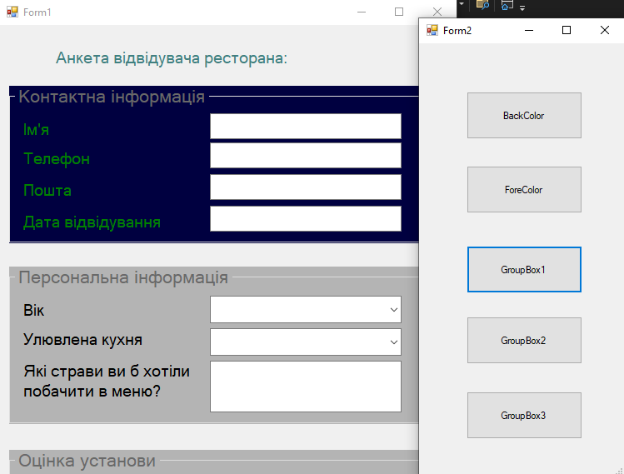

Завдання 7*

Модифікувати застосунок минулого завдання додавши до конфігураційної форми можливість зберігати та завантажувати конфігураційні параметри компонентів головної форми у(з) зовнішніх (за бажанням текстових або двійкових) файлах, застосовуючи для цього компоненти OpenFileDialog та SaveFileDialog. Передбачити можливість автоматичного завантаження параметрів компонентів головної форми під час її запуску.

using System;

using System.Collections.Generic;

using System.ComponentModel;

using System.Data;

using System.Drawing;

using System.Linq;

using System.Reflection.Emit;

using System.Text;

using System.Threading.Tasks;

using System.Windows.Forms;

using System.Text.Json;

using System.IO;

using static System.Windows.Forms.VisualStyles.VisualStyleElement.Button;

namespace Task_7

{

public partial class Form2 : Form

{

private Form1 mainForm;

public Form2(Form1 form)

{

InitializeComponent();

mainForm = form;

}

private void button1_Click(object sender, EventArgs e)

{

ColorDialog colorDialog = new ColorDialog();

if (colorDialog.ShowDialog() == DialogResult.OK)

{

mainForm.BackColor = colorDialog.Color;

}

}

private void button2_Click(object sender, EventArgs e)

{

ColorDialog colorDialog = new ColorDialog();

if (colorDialog.ShowDialog() == DialogResult.OK)

{

mainForm.label1.ForeColor = colorDialog.Color;

}

}

private void button3_Click(object sender, EventArgs e)

{

ColorDialog colorDialog = new ColorDialog();

if (colorDialog.ShowDialog() == DialogResult.OK)

{

foreach (Control control in mainForm.groupBox1.Controls)

{

if (control is System.Windows.Forms.Label label)

{

label.ForeColor = colorDialog.Color;

}

}

}

if (colorDialog.ShowDialog() == DialogResult.OK)

{

mainForm.groupBox1.BackColor = colorDialog.Color;

}

}

private void button4_Click(object sender, EventArgs e)

{

ColorDialog colorDialog = new ColorDialog();

if (colorDialog.ShowDialog() == DialogResult.OK)

{

foreach (Control control in mainForm.groupBox2.Controls)

{

if (control is System.Windows.Forms.Label label)

{

label.ForeColor = colorDialog.Color;

}

}

}

if (colorDialog.ShowDialog() == DialogResult.OK)

{

mainForm.groupBox2.BackColor = colorDialog.Color;

}

}

private void button5_Click(object sender, EventArgs e)

{

ColorDialog colorDialog = new ColorDialog();

if (colorDialog.ShowDialog() == DialogResult.OK)

{

foreach (Control control in mainForm.groupBox3.Controls)

{

if (control is System.Windows.Forms.Label label)

{

label.ForeColor = colorDialog.Color;

}

}

}

if (colorDialog.ShowDialog() == DialogResult.OK)

{

mainForm.groupBox3.BackColor = colorDialog.Color;

}

}

private void button6_Click(object sender, EventArgs e)

{

SaveFileDialog saveFileDialog = new SaveFileDialog();

saveFileDialog.DefaultExt = "txt";

saveFileDialog.Title = "Зберегти параметри";

saveFileDialog.Filter = "Text Files|*.txt|All Files|*.*";

if (saveFileDialog.ShowDialog() == DialogResult.OK)

{

string filePath = saveFileDialog.FileName;

// Збір налаштувань у словник

Dictionary<string, string> settings = new Dictionary<string, string>

{

{ "BackColor", mainForm.BackColor.ToArgb().ToString() },

{ "ForeColor", mainForm.ForeColor.ToArgb().ToString() },

{ "LabelForeColor", mainForm.label1.ForeColor.ToArgb().ToString() },

{ "GroupBox1BackColor", mainForm.groupBox1.BackColor.ToArgb().ToString() },

{ "GroupBox2BackColor", mainForm.groupBox2.BackColor.ToArgb().ToString() },

{ "GroupBox3BackColor", mainForm.groupBox3.BackColor.ToArgb().ToString() },

};

foreach (Control control in mainForm.groupBox1.Controls)

{

if (control is System.Windows.Forms.Label label)

{

settings[$"GroupBox1_{label.Name}_ForeColor"] = label.ForeColor.ToArgb().ToString();

}

}

foreach (Control control in mainForm.groupBox2.Controls)

{

if (control is System.Windows.Forms.Label label)

{

settings[$"GroupBox2_{label.Name}_ForeColor"] = label.ForeColor.ToArgb().ToString();

}

}

foreach (Control control in mainForm.groupBox3.Controls)

{

if (control is System.Windows.Forms.Label label)

{

settings[$"GroupBox3_{label.Name}_ForeColor"] = label.ForeColor.ToArgb().ToString();

}

}

// Запис налаштувань у текстовий файл у форматі "ключ=значення"

using (StreamWriter writer = new StreamWriter(filePath))

{

foreach (var setting in settings)

{

writer.WriteLine($"{setting.Key}={setting.Value}");

}

}

}

}

private void button7_Click(object sender, EventArgs e)

{

OpenFileDialog openFileDialog = new OpenFileDialog();

openFileDialog.Filter = "Text Files (*.txt)|*.txt|All files (*.*)|*.*";

if (openFileDialog.ShowDialog() == DialogResult.OK)

{

string filePath = openFileDialog.FileName;

if (filePath != null)

{

string[] lines = File.ReadAllLines(filePath);

Dictionary<string, string> settings = new Dictionary<string, string>();

foreach (string line in lines)

{

var parts = line.Split('=');

if (parts.Length == 2)

{

settings[parts[0]] = parts[1];

}

}

// Обробка фону для форми

if (settings.ContainsKey("BackColor"))

{

Color backColor = Color.FromArgb(int.Parse(settings["BackColor"]));

mainForm.BackColor = backColor;

Console.WriteLine($"BackColor: {backColor}");

}

// Обробка кольору тексту (ForeColor) для форми

if (settings.ContainsKey("ForeColor"))

{

Color foreColor = Color.FromArgb(int.Parse(settings["ForeColor"]));

mainForm.ForeColor = foreColor;

Console.WriteLine($"ForeColor: {foreColor}");

}

// Обробка кольору тексту для label1

if (settings.ContainsKey("LabelForeColor"))

{

Color labelForeColor = Color.FromArgb(int.Parse(settings["LabelForeColor"]));

mainForm.label1.ForeColor = labelForeColor;

Console.WriteLine($"LabelForeColor: {labelForeColor}");

}

// Обробка BackColor для GroupBox1

if (settings.ContainsKey("GroupBox1BackColor"))

{

Color groupBox1BackColor = Color.FromArgb(int.Parse(settings["GroupBox1BackColor"]));

mainForm.groupBox1.BackColor = groupBox1BackColor;

Console.WriteLine($"GroupBox1 BackColor встановлено на: {groupBox1BackColor}");

}

// Обробка BackColor для GroupBox2

if (settings.ContainsKey("GroupBox2BackColor"))

{

Color groupBox2BackColor = Color.FromArgb(int.Parse(settings["GroupBox2BackColor"]));

mainForm.groupBox2.BackColor = groupBox2BackColor;

Console.WriteLine($"GroupBox2 BackColor встановлено на: {groupBox2BackColor}");

}

// Обробка BackColor для GroupBox3

if (settings.ContainsKey("GroupBox3BackColor"))

{

Color groupBox3BackColor = Color.FromArgb(int.Parse(settings["GroupBox3BackColor"]));

mainForm.groupBox3.BackColor = groupBox3BackColor;

Console.WriteLine($"GroupBox3 BackColor встановлено на: {groupBox3BackColor}");

}

// Обробка кольору тексту для міток у groupBox1, groupBox2, groupBox3

foreach (Control control in mainForm.groupBox1.Controls)

{

if (control is System.Windows.Forms.Label label && settings.ContainsKey($"GroupBox1_{label.Name}_ForeColor"))

{

label.ForeColor = Color.FromArgb(int.Parse(settings[$"GroupBox1_{label.Name}_ForeColor"]));

}

}

foreach (Control control in mainForm.groupBox2.Controls)

{

if (control is System.Windows.Forms.Label label && settings.ContainsKey($"GroupBox2_{label.Name}_ForeColor"))

{

label.ForeColor = Color.FromArgb(int.Parse(settings[$"GroupBox2_{label.Name}_ForeColor"]));

}

}

foreach (Control control in mainForm.groupBox3.Controls)

{

if (control is System.Windows.Forms.Label label && settings.ContainsKey($"GroupBox3_{label.Name}_ForeColor"))

{

label.ForeColor = Color.FromArgb(int.Parse(settings[$"GroupBox3_{label.Name}_ForeColor"]));

}

}

}

}

}

}

}

Завдання 8

Розробити застосунок текстовий редактор та забезпечити йому наступні функції:

створення нового файлу, збереженні та завантаження файлу; виведення поточної позиції курсора у документі; вікно «Про програму» з ім'ям розробника програми.

using System;

using System.Collections.Generic;

using System.ComponentModel;

using System.Data;

using System.Drawing;

using System.IO;

using System.Linq;

using System.Text;

using System.Threading.Tasks;

using System.Windows.Forms;

using static System.Windows.Forms.VisualStyles.VisualStyleElement;

namespace Task_8

{

public partial class Form1 : Form

{

public Form1()

{

InitializeComponent();

}

private void newFileToolStripMenuItem_Click(object sender, EventArgs e)

{

if (!string.IsNullOrEmpty(textBox1.Text))

{

DialogResult result = MessageBox.Show("Зберегти файл?", "Підтвердження", MessageBoxButtons.YesNoCancel);

if (result == DialogResult.Yes)

{

saveToolStripMenuItem_Click(sender, e);

}

else if (result == DialogResult.Cancel)

{

return;

}

}

//textBox1.Clear();

}

private void saveToolStripMenuItem_Click(object sender, EventArgs e)

{

SaveFileDialog saveFileDialog = new SaveFileDialog();

saveFileDialog.Filter = "Text files (*.txt)|*.txt|Binary files (*.bin)|*.bin";

if (saveFileDialog.ShowDialog() == DialogResult.OK)

{

string filePath = saveFileDialog.FileName;

if (Path.GetExtension(filePath) == ".txt")

{

File.WriteAllText(filePath, textBox1.Text);

}

else if (Path.GetExtension(filePath) == ".bin")

{

byte[] data = Encoding.UTF8.GetBytes(textBox1.Text);

File.WriteAllBytes(filePath, data);

}

}

}

private void проПрограмуToolStripMenuItem_Click(object sender, EventArgs e)

{

StringBuilder sb = new StringBuilder();

sb.AppendLine("Розробник = Кузьмін С.О.");

sb.AppendLine("Група КН-923с");

sb.AppendLine("Дата створення 14.11.2024");

MessageBox.Show(sb.ToString());

}

private void openToolStripMenuItem_Click(object sender, EventArgs e)

{

OpenFileDialog openFileDialog = new OpenFileDialog();

openFileDialog.Filter = "Text files (*.txt)|*.txt|Binary files (*.bin)|*.bin";

if (openFileDialog.ShowDialog() == DialogResult.OK)

{

string filePath = openFileDialog.FileName;

if (Path.GetExtension(filePath) == ".txt")

{

textBox1.Text = File.ReadAllText(filePath);

}

else if (Path.GetExtension(filePath) == ".bin")

{

byte[] data = File.ReadAllBytes(filePath);

string text = Encoding.UTF8.GetString(data);

textBox1.Text = text;

}

}

}

private void textBox1_TextChanged(object sender, EventArgs e)

{

int position = textBox1.SelectionStart;

int lineNumber = textBox1.GetLineFromCharIndex(position);

int columnNumber = position - textBox1.GetFirstCharIndexFromLine(lineNumber);

toolStripStatusLabel1.Text = $"Строка: {lineNumber + 1}, Позиция: {columnNumber + 1}";

}

}

}

